ВІННИЦЬКИЙ НАЦІОНАЛЬНИЙ ТЕХНІЧНИЙ УНІВЕРСИТЕТ
ФАКУЛЬТЕТ ІНФОРМАЦІЙНИХ ТЕХНОЛОГІЙ ТА
КОМП'ЮТЕРНОЇ ІНЖЕНЕРІЇ
КАФЕДРА ПРОГРАМНОГО ЗАБЕЗПЕЧЕННЯ
Звіт про виконання лабораторної роботи № 6
Виконав (ла): ст. 1 курсу, групи 2ПІ-25Б
Коваль Олександр
Перевірив: викладач Ткаченко О. М.
Вінниця 2026

Мета: вивчення особливостей опису діалогу користувача із застосунком засобами уніфікованої мови моделювання UML — діаграм варіантів використання та діаграм діяльності.
Тема: опис інтерфейсу та функціональності веб-застосунку для керування розкладом занять (лабораторна робота №5) за допомогою діаграм UML.
Завдання: побудувати діаграму варіантів використання для системи в цілому та діаграми діяльності для кожного варіанту використання, реалізованого у лабораторній роботі №5 (включно з голосовим введенням через AssemblyAI і обробкою команд ШІ-агентом Google Gemini 2.5 Flash).
Теоретичні відомості
Уніфікована мова моделювання UML — стандартизована графічна нотація для проектування та документування програмних систем. У межах опису функціональних вимог застосовуються:
- діаграма варіантів використання — показує дійових осіб (actors), варіанти використання (use cases) та зв'язки між ними («include», «extend», узагальнення);
- діаграма діяльності — описує послідовність дій усередині варіанту використання, містить початковий і кінцевий стани, активності та точки розгалуження (рішення).
1. Діаграма варіантів використання
У системі керування розкладом занять виділено дві ролі: Користувач (звичайний студент, що переглядає розклад) та Адміністратор (керує заняттями та довідниками). Голосове введення та текстова команда ШІ обов'язково використовують зовнішні сервіси AssemblyAI (розпізнавання мовлення) і Gemini 2.5 Flash (обробка природної мови), що показано відношеннями «include».
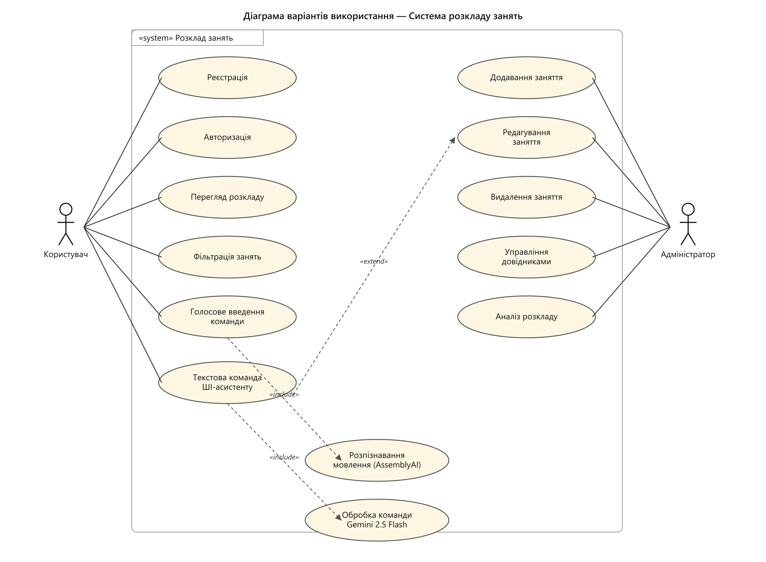
Рисунок 1 — Діаграма варіантів використання системи розкладу занять
Застосовані відношення:
- «include» — «Голосове введення команди» обов'язково використовує «Розпізнавання мовлення (AssemblyAI)», а «Текстова команда ШІ-асистенту» — «Обробка команди Gemini»;
- «extend» — текстова/голосова команда розширює базові варіанти використання (додавання, редагування, видалення, аналіз), оскільки одну й ту саму дію можна виконати як через GUI-форму, так і через природну мову.
2. Короткий опис варіантів використання
Варіант використання «Реєстрація»
- Дійова особа: Користувач.
- Передумова: введено логін та пароль довжиною ≥ 6 символів.
- Гарантії успіху: новий запис у таблиці users; видано JWT-токен на 8 годин.
- Особливості: статус (user/admin) автоматично визначається за списком ADMIN_USERNAMES у .env.
Варіант використання «Авторизація»
- Дійова особа: Користувач/Адміністратор.
- Передумова: користувач зареєстрований.
- Гарантії успіху: видано JWT-токен; статус синхронізовано з конфігурацією адміністраторів.
Варіант використання «Перегляд та фільтрація розкладу»
- Дійова особа: будь-який авторизований користувач.
- Передумова: довідники завантажені (GET /api/lookups).
- Гарантії успіху: відображено перелік занять відповідно до фільтрів (група, день, викладач, тиждень) із застосуванням fuzzy-match.
Варіант використання «Додавання заняття»
- Дійова особа: Адміністратор.
- Передумова: користувач має статус admin.
- Гарантії успіху: створено по одному запису в lessons для кожної зазначеної групи; оновлено довідники (subjects, study_groups, teachers).
Варіант використання «Редагування заняття»
- Дійова особа: Адміністратор.
- Передумова: існує запис у lessons із заданим id.
- Гарантії успіху: оновлено значення полів через UPDATE lessons SET ... WHERE id.
Варіант використання «Видалення заняття»
- Дійова особа: Адміністратор.
- Передумова: вказано id або достатньо ознак для однозначної ідентифікації заняття.
- Гарантії успіху: запис(и) видалено з lessons.
Варіант використання «Голосове введення команди»
- Дійова особа: Користувач/Адміністратор.
- Передумова: налаштовано ASSEMBLYAI_API_KEY у .env; надано доступ до мікрофону.
- Гарантії успіху: голосова репліка транскрибована AssemblyAI у текст і передана у Gemini.
Варіант використання «Текстова команда ШІ-асистенту»
- Дійова особа: Користувач/Адміністратор.
- Передумова: налаштовано GOOGLE_GEMINI_API_KEY.
- Гарантії успіху: Gemini повертає action (add_lesson, edit_lesson, delete_lesson, describe_curriculum, list_lessons або help) та parameters; сервер виконує відповідну операцію.
3. Діаграми діяльності
Нижче побудовано діаграми діяльності для основних варіантів використання. Кожна діаграма деталізує внутрішню логіку взаємодії клієнтської React-частини та серверної частини на Express + SQLite, з усіма точками розгалуження.
3.1. Реєстрація користувача
Реєстрація проходить у три рівні перевірки: довжина паролю на клієнті, повторна перевірка на сервері та унікальність логіну (UNIQUE-обмеження SQLite). Після успіху видається JWT-токен з терміном дії 8 годин.
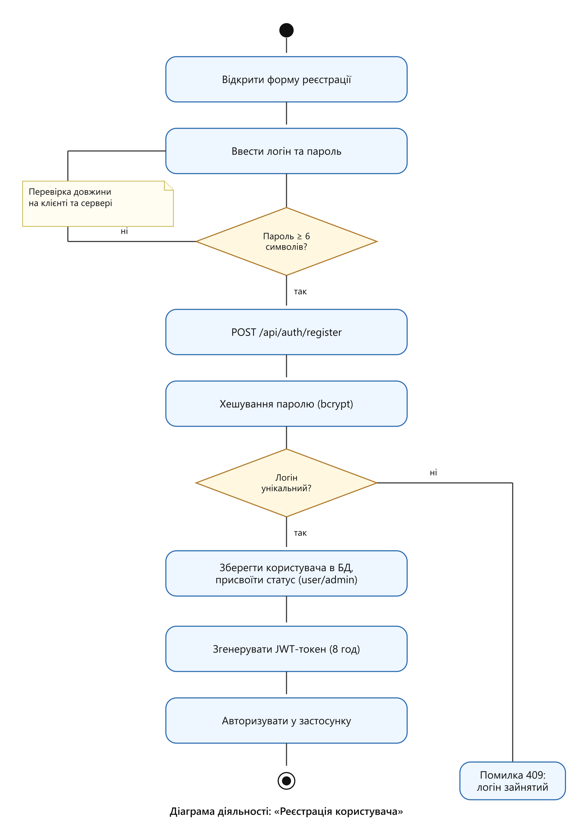
Рисунок 2 — Діаграма діяльності «Реєстрація»
3.2. Авторизація
Сервер послідовно перевіряє наявність користувача та збіг bcrypt-хешу паролю. З міркувань безпеки повертається одна й та сама помилка 401 незалежно від того, що саме невірно — логін чи пароль.
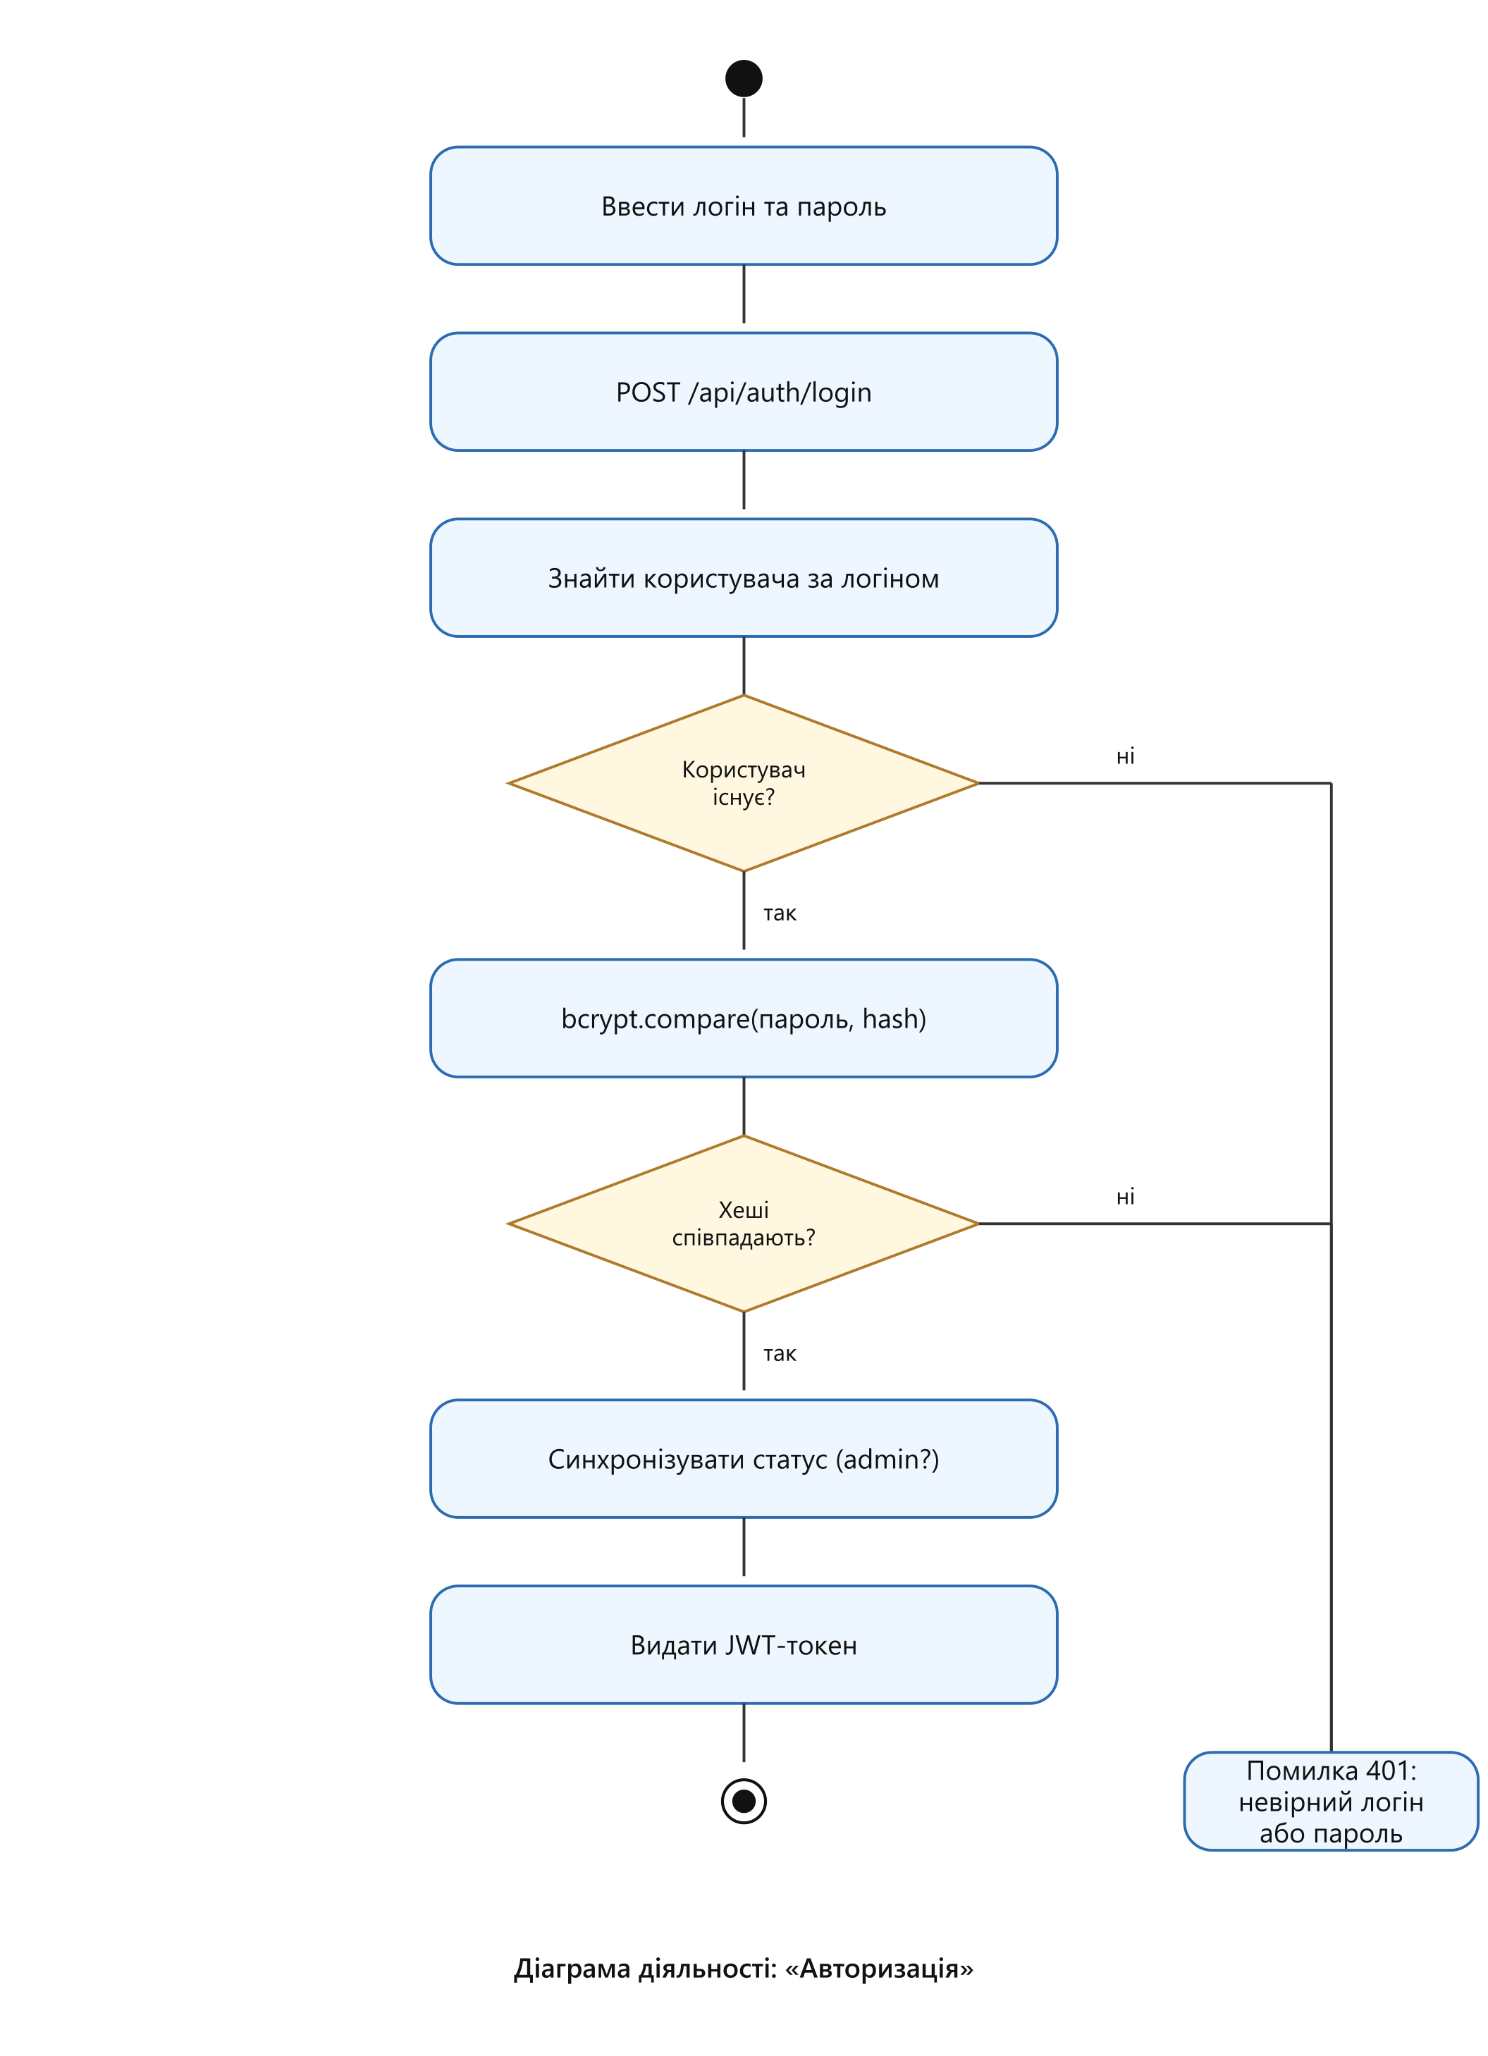
Рисунок 3 — Діаграма діяльності «Авторизація»
3.3. Перегляд та фільтрація розкладу
Для збереження зручності користування за частково введеними назвами груп («1пі») або прізвищами викладачів сервер реалізує fuzzy-match (точний → starts-with → contains → часткове співпадіння за словами).
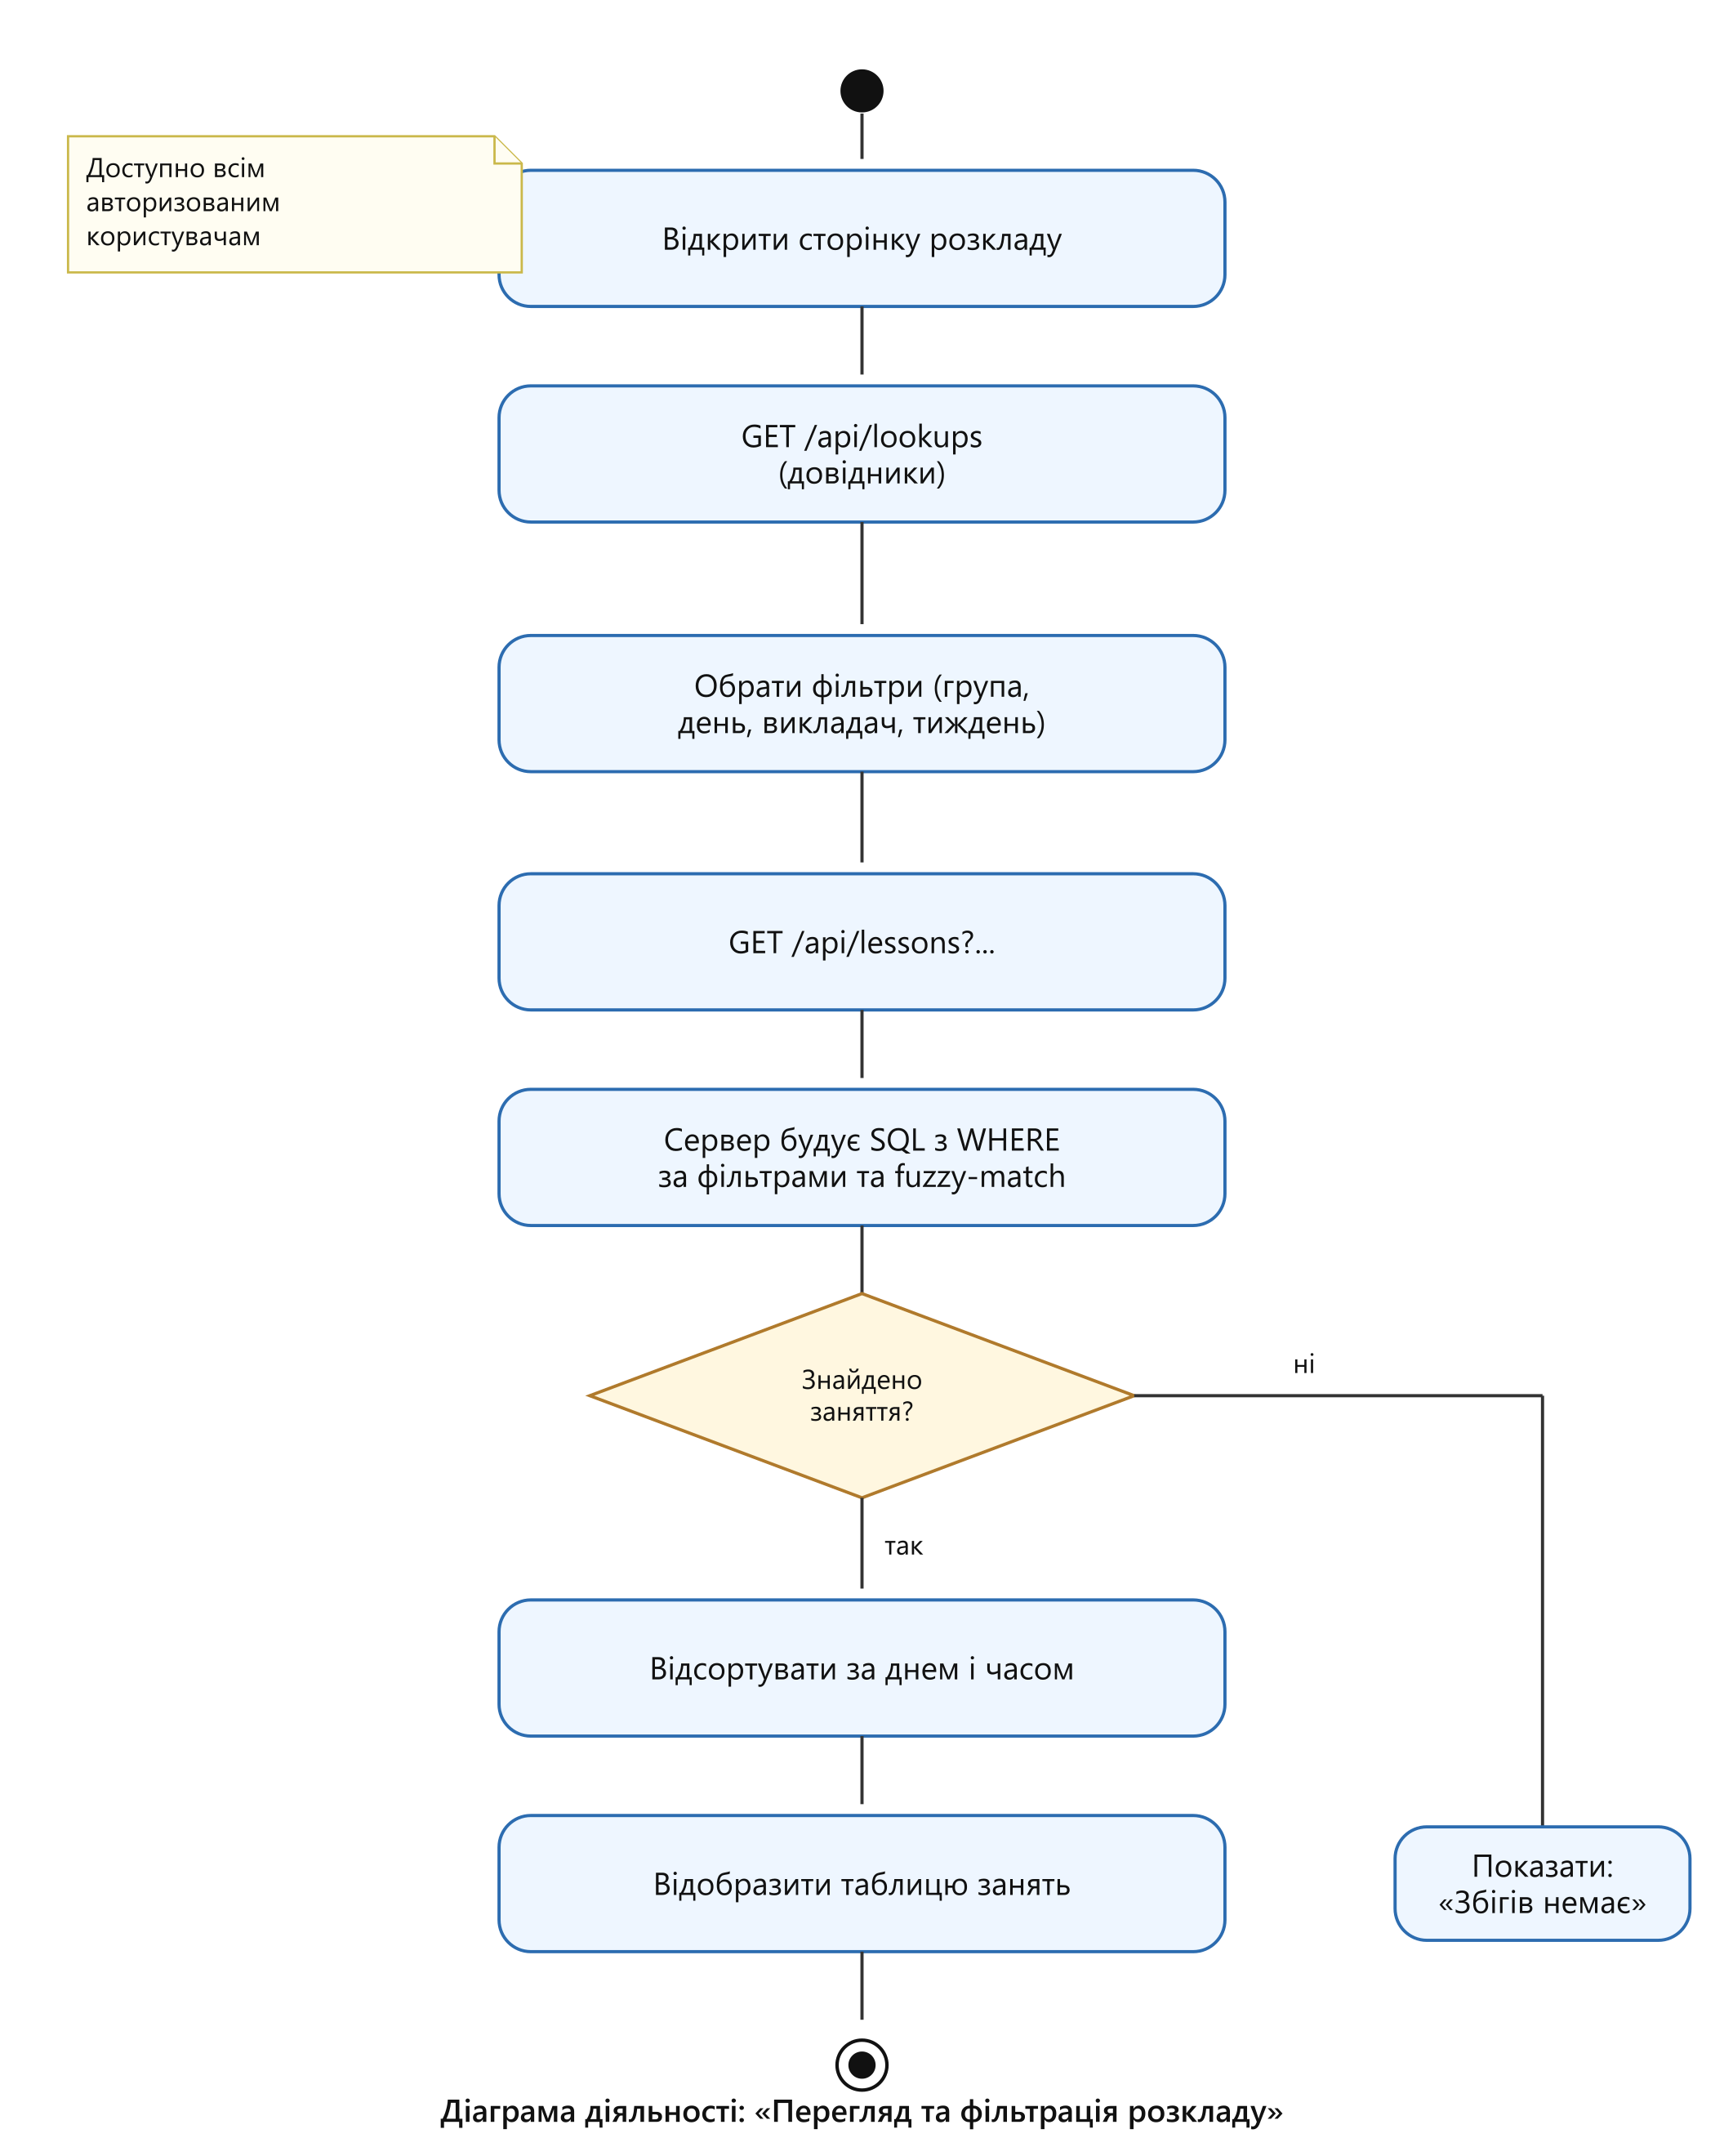
Рисунок 4 — Діаграма діяльності «Перегляд та фільтрація розкладу»
3.4. Додавання заняття
Перед записом у БД виконується нормалізація часу (підтримуються формати "16-30", "1630", "16.30", а також словесні форми "шістнадцята") та автоматичне додавання нових значень до довідників (subjects, study_groups, teachers).
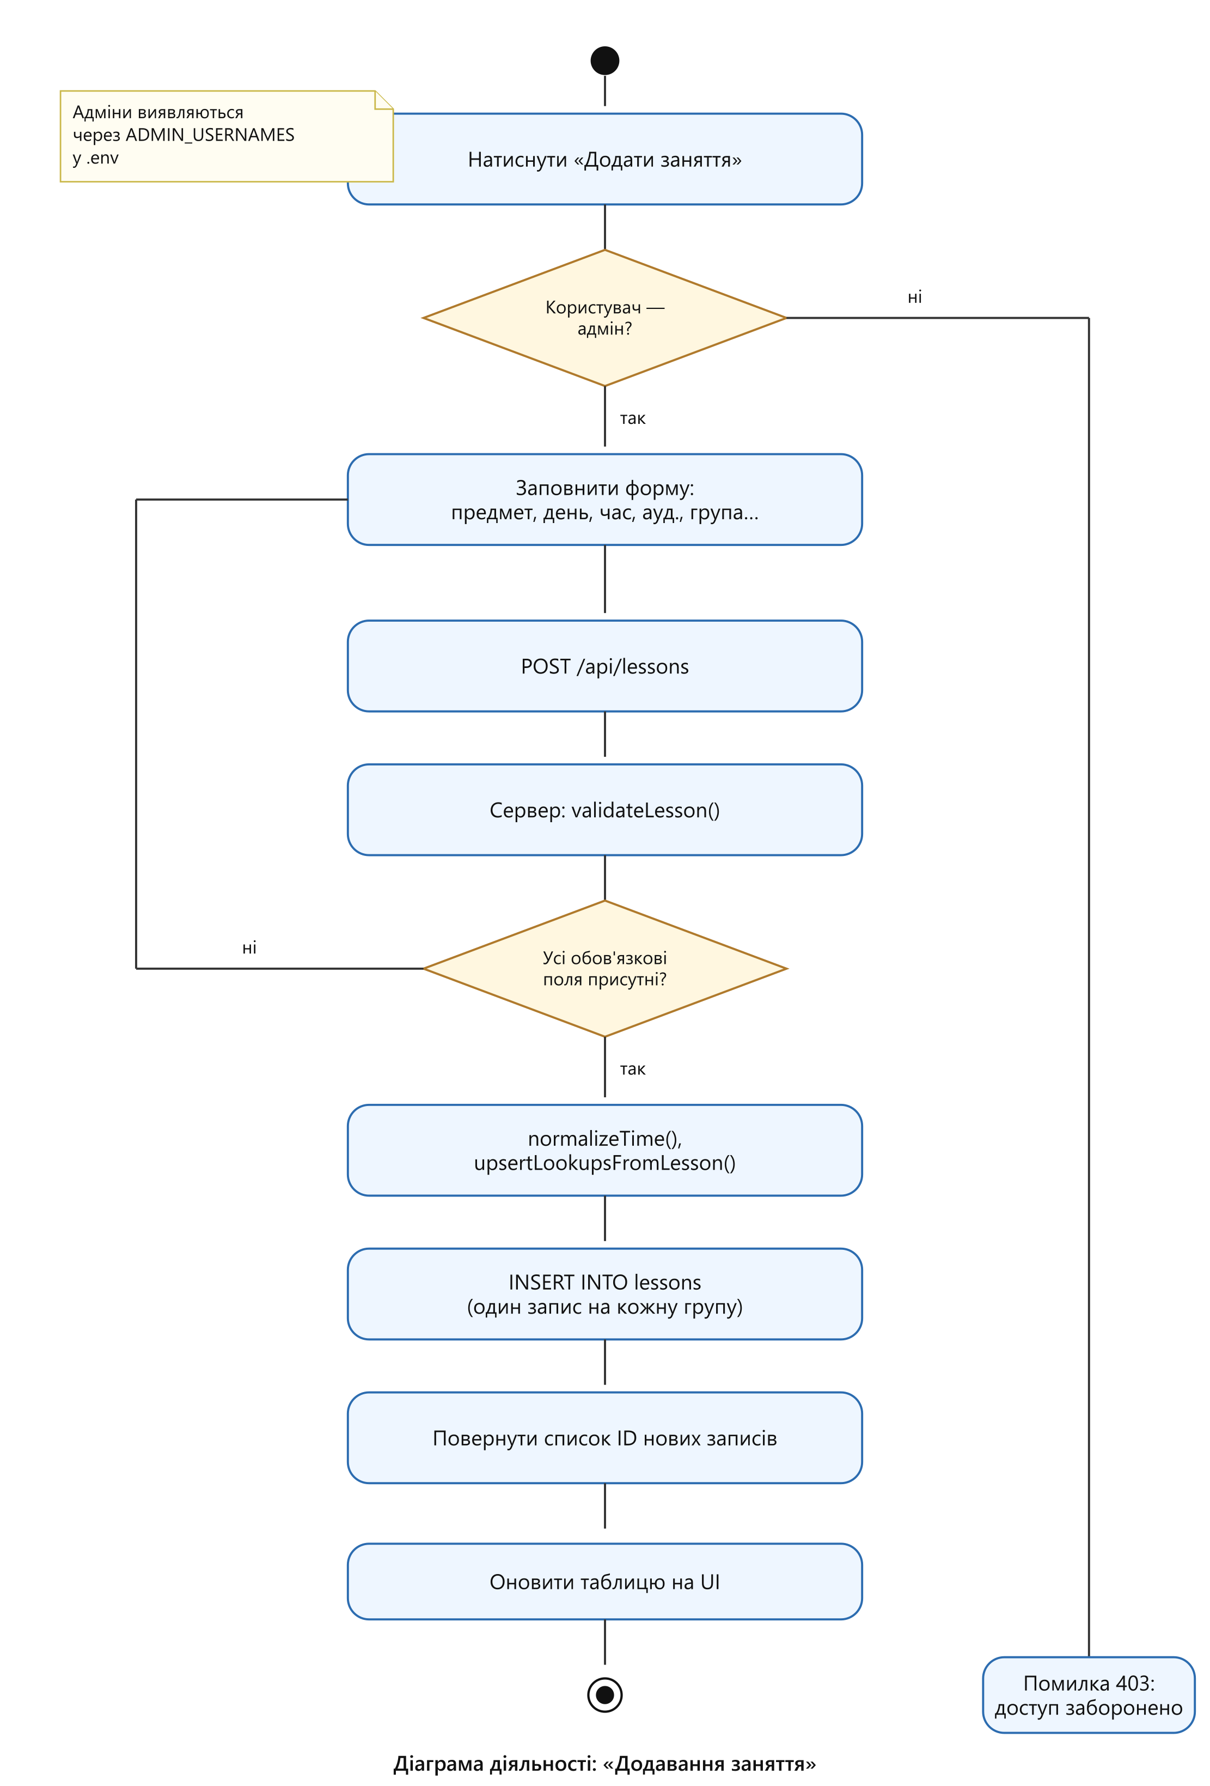
Рисунок 5 — Діаграма діяльності «Додавання заняття»
3.5. Редагування заняття
Редагування є частковим: оновлюються лише ті поля, що передані у запиті PUT. У разі невідомого значення поле залишається без змін, а користувач отримує попередження.
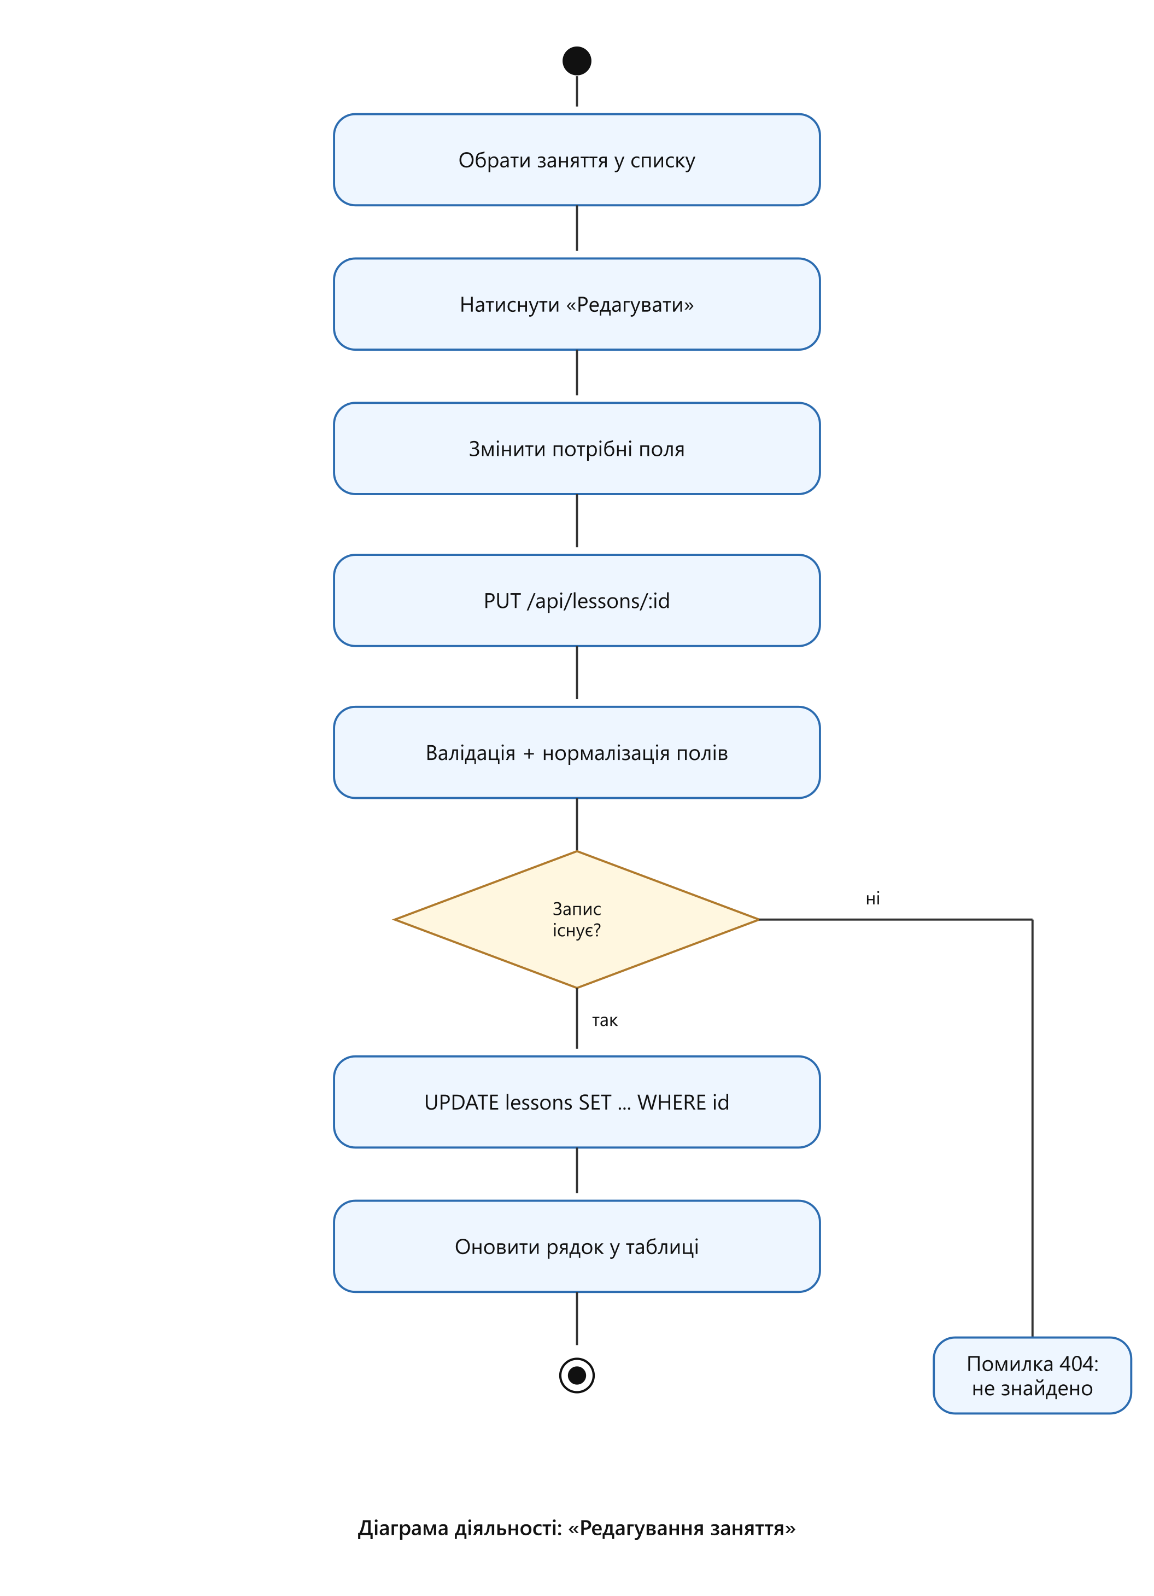
Рисунок 6 — Діаграма діяльності «Редагування заняття»
3.6. Голосове введення команди
Аудіо кодується у base64 і завантажується на AssemblyAI. Потім створюється транскрипт із моделями universal-3-pro / universal-2 та автоматичним визначенням мови. Клієнт опитує статус кожні 3 секунди до завершення обробки.
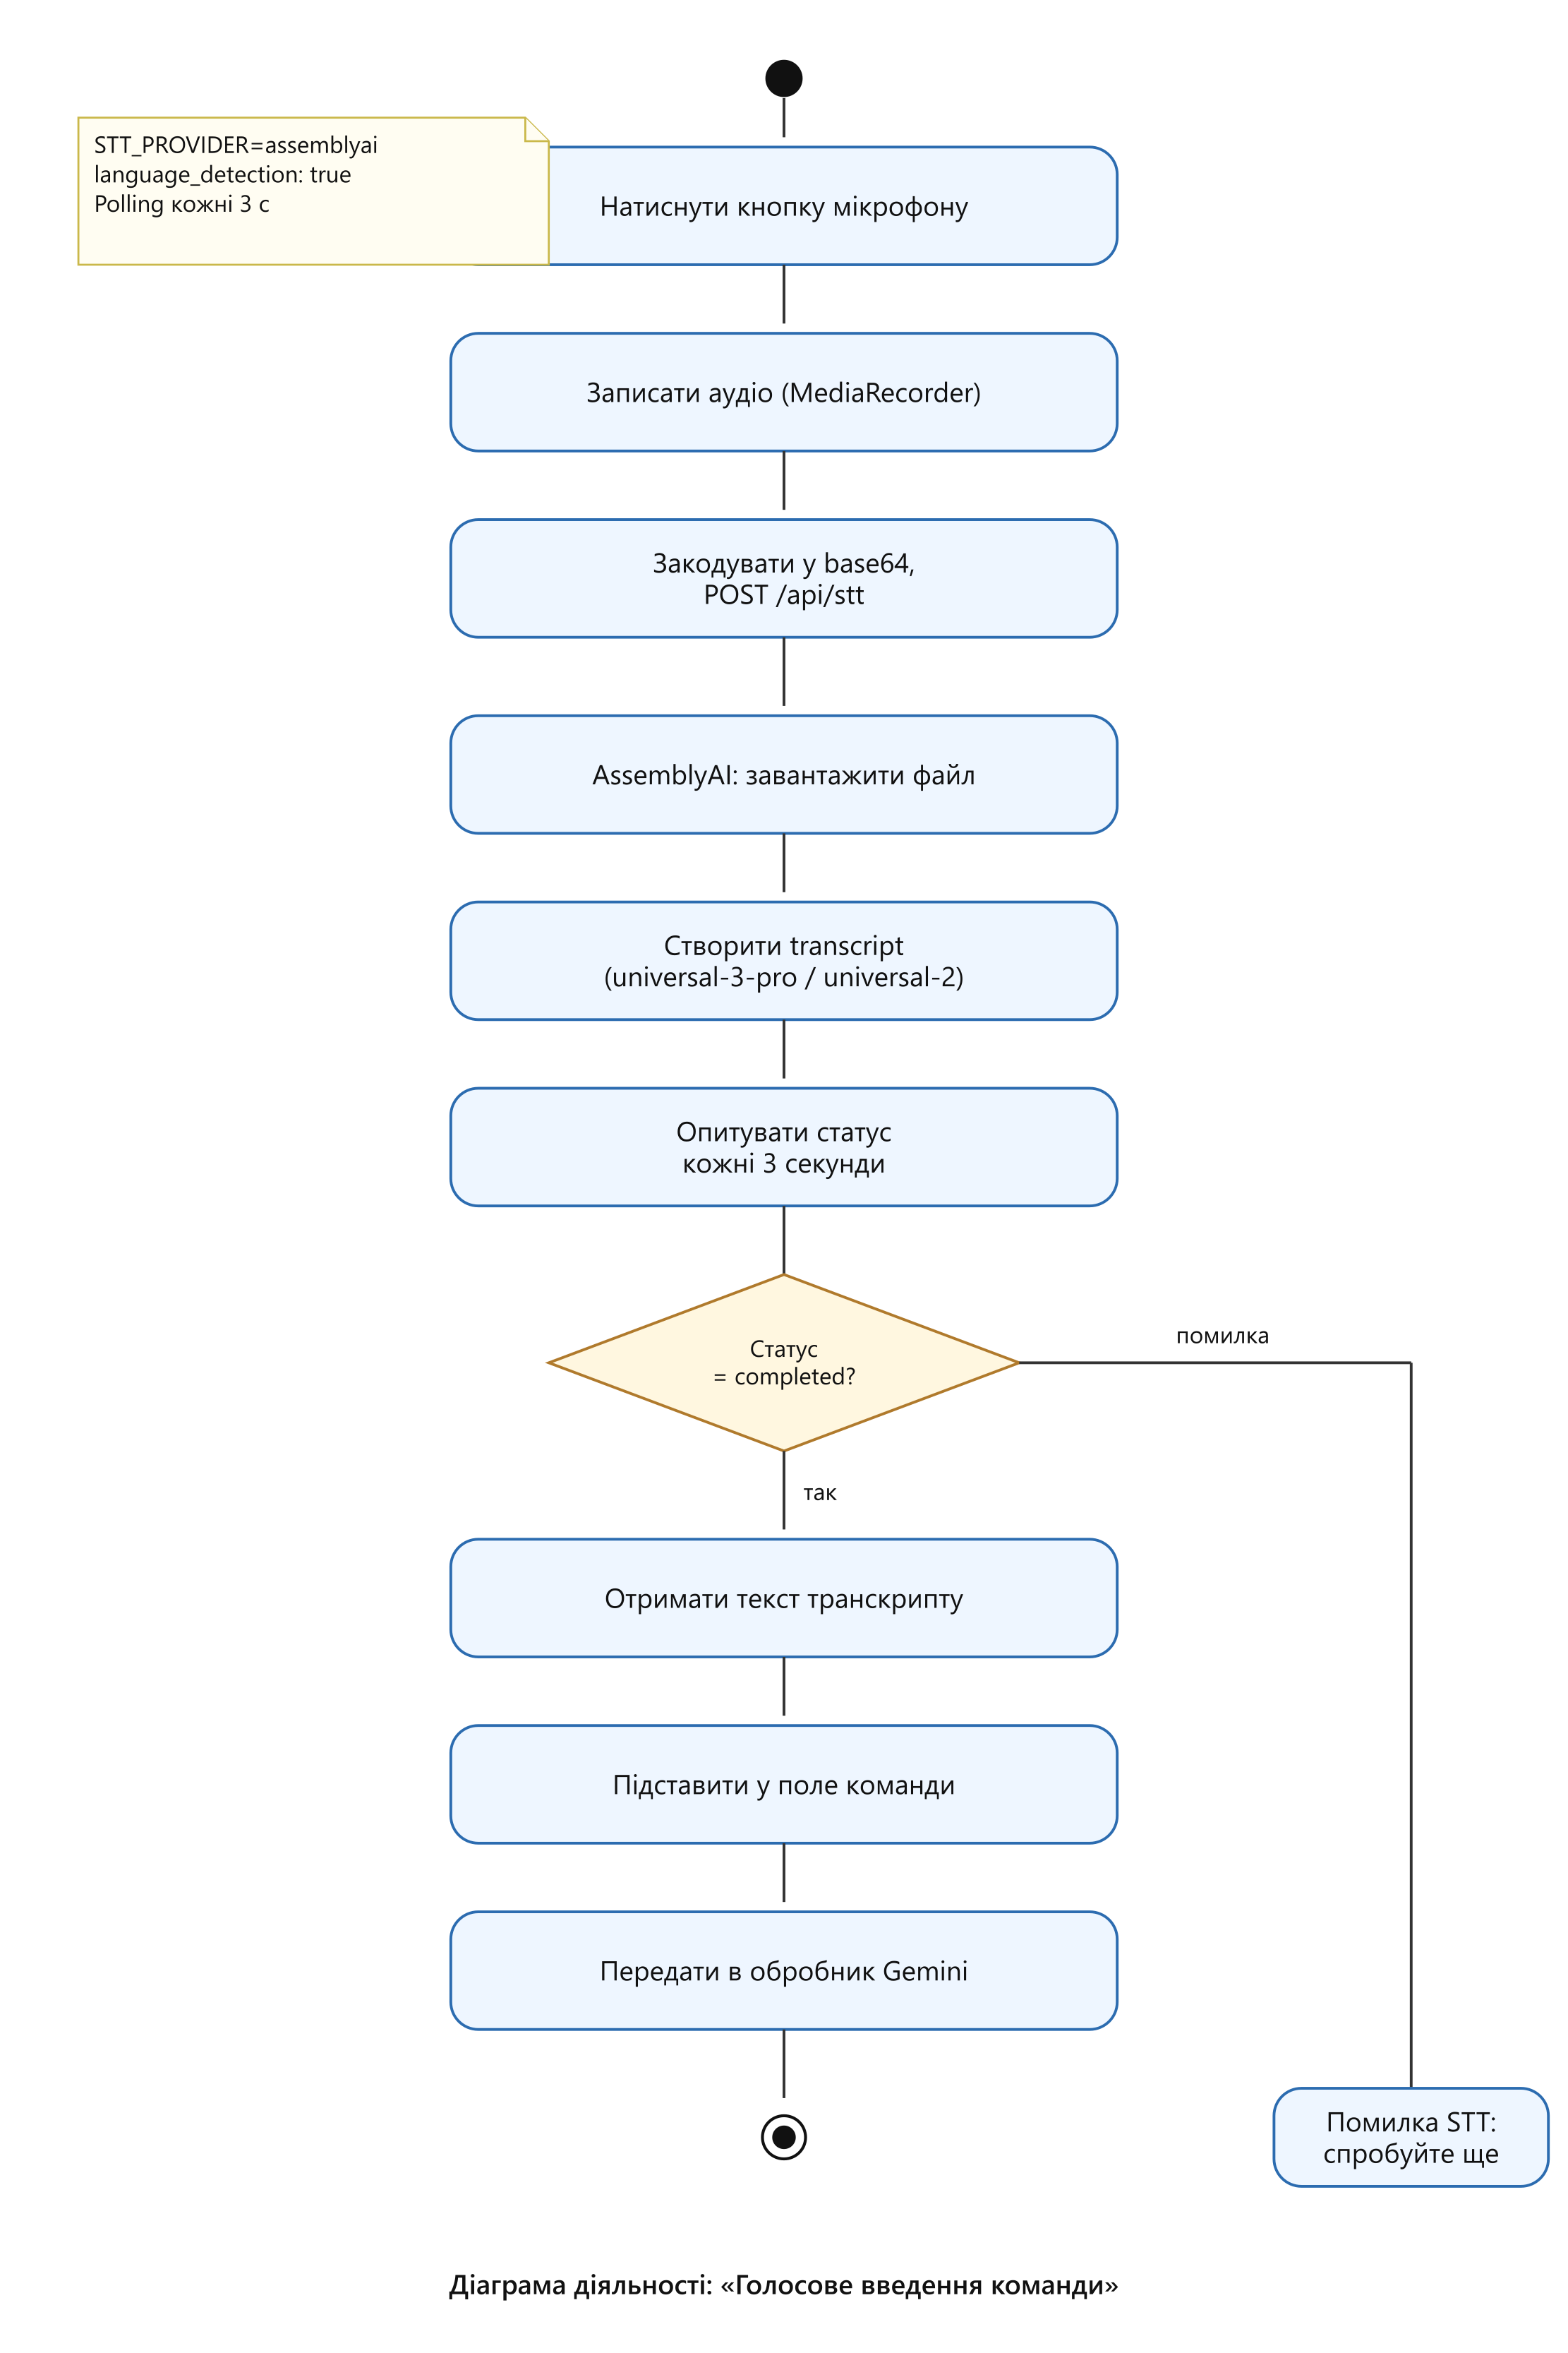
Рисунок 7 — Діаграма діяльності «Голосове введення команди»
3.7. Обробка команди ШІ-асистентом
Найбільш складний сценарій. Gemini 2.5 Flash отримує системний промпт з повним дампом довідників і таблиці lessons та повертає структуровану відповідь з полем action та parameters. Сервер виконує одну з гілок (add_lesson / edit_lesson / delete_lesson / describe_curriculum) і повертає природний текст-відповідь користувачеві.
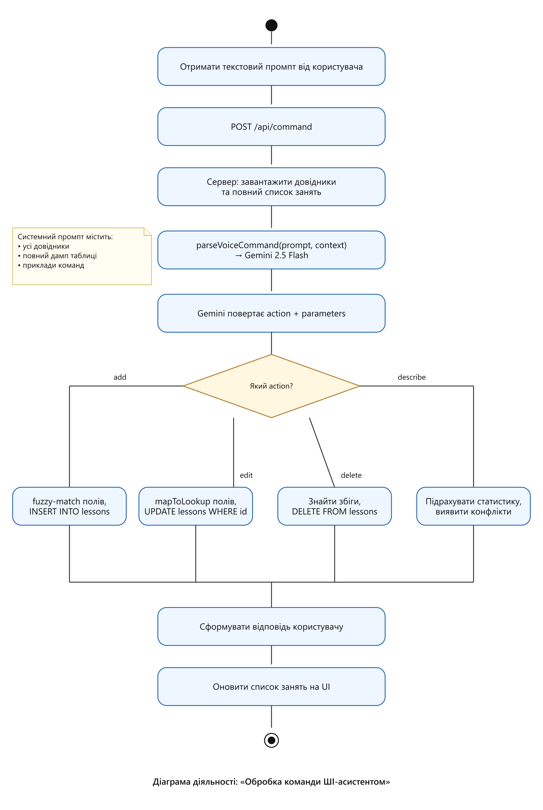
Рисунок 8 — Діаграма діяльності «Обробка команди ШІ-асистентом»
Висновок
У ході виконання лабораторної роботи було опановано засоби уніфікованої мови моделювання UML для опису діалогу користувача з програмою. Для веб-застосунку керування розкладом занять, розробленого у попередній лабораторній роботі, побудовано діаграму варіантів використання, на якій відображено дві дійові особи (Користувач та Адміністратор), вісім основних варіантів використання та два спільних сервіси (AssemblyAI і Gemini), з якими основні UC пов'язані відношеннями «include» та «extend».
Для кожного варіанту використання побудовано окрему діаграму діяльності з деталізованим описом усіх альтернативних гілок — від валідації полів і перевірки прав доступу до взаємодії з зовнішніми API (AssemblyAI polling кожні 3 с, Gemini function-call із системним промптом). Особливу увагу приділено діаграмі обробки команди ШІ-асистентом, яка ілюструє розгалуження за полем action (add_lesson, edit_lesson, delete_lesson, describe_curriculum) і об'єднання потоків у єдину точку формування відповіді.
Побудовані діаграми наочно представляють поведінку системи з точки зору користувача, можуть бути використані як проектна та супровідна документація і дозволяють легко обґрунтовувати реалізовані технічні рішення.

